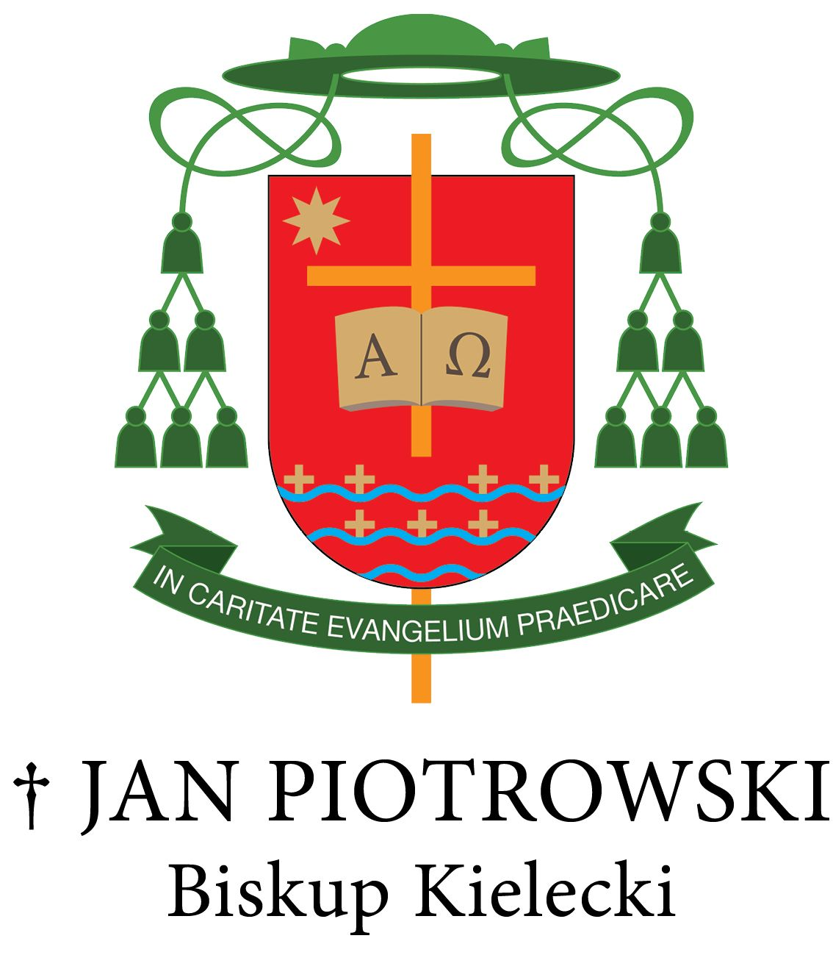

SŁOWO BISKUPA KIELECKIEGO
NA NIEDZIELĘ ŚWIĘTEJ RODZINYJEZUSA, MARYI I JÓZEFA
27 grudnia 2020 r.

Drodzy diecezjanie!
1. Rodziny naszej Ojczyzny, a w niej rodziny diecezji kieleckiej, stanowią piękny
i godny najwyższego szacunku świat osób, gdzie wokół ojca i matki gromadzą się dzieci, owoc ich małżeńskiej miłości, która realizuje się przez macierzyństwo i ojcostwo, aby trwać w rodzicielstwie, które jest odpowiedzialnym zadaniem obojga rodziców. Taka wspólnota została zamierzona i chciana przez Boga Stwórcę. „Dlatego to mężczyzna opuszcza ojca swego i matkę swoją i łączy się ze swą żoną tak ściśle, że stają się jednym ciałem” (Rdz 2,24). Dalsza pedagogia o małżeństwie to nauczanie Pana Jezusa, który małżeństwo obdarował godnością i łaską sakramentu, aby było czytelnym i wiernym znakiem miłości kobiety i mężczyzny w myśl ewangelicznej prawdy: „A tak już nie są dwoje, lecz jedno ciało. Co więc Bóg złączył, niech człowiek nie rozdziela” (Mt 19,6).
Ta prawda była nowością w antycznym świecie, a niezmordowany głosiciel Ewangelii św. Paweł Apostoł tak oto pouczał pierwszych chrześcijan. „Mężowie miłujcie żony, bo i Chrystus umiłował Kościół” (Ef 5,25). Komentując ten fragment Listu do Efezjan św. Jan Chryzostom niemalże do heroizmu sprowadza miłość małżeńską i prosi: „Mężowie – mówi – miłujcie żony, bo i Chrystus umiłował Kościół. Widzicie granice posłuszeństwa? Posłuchajcie więc o granicy miłości (…). Troszcz się więc o nią, jak i Chrystus troszczy się o Kościół. Gdyby trzeba było ofiarować za nią wszystko, gdyby należało tysiąc razy zostać posiekanym lub też cierpieć i stracić wszystko, to nie rezygnuj z niej; gdybyś bowiem nawet wszystko to zniósł, nie myśl, że uczyniłeś coś podobnego temu, co uczynił Chrystus” (por. Św. Jan Chryzostom, XX Homilia na List do Efezjan - fragmenty).
Na wspólnej drodze życia małżeńskiego i rodzinnego potrzeba wzajemnej miłości, która zaprawiona smakiem Ewangelii jest wierna i nie zazdrości, jest cierpliwa i łaskawa, nie szuka swego, nie unosi się gniewem i obca jest jej pycha. Swoje źródło radości znajduje w wolności i prawdzie, a nadzieja karmiona wiarą i zaufaniem sięga dalej niż ludzkie marzenia (por. 1 Kor 13,4-7).
Bracia i siostry!
2. Ideał takiej miłości ma swój obraz w bohaterach dzisiejszego święta, jakimi są: Jezus, Maryja i Józef, czyli Święta Rodzina z Nazaretu. Aby ten ideał był nadal obecny
w życiu małżeńskim i rodzinnym Kościół musi zanieść w te środowiska niezmienną,
a zawsze nową Ewangelię Jezusa Chrystusa. To właśnie rodziny powołane są do przyjęcia
i przeżywania planu Bożego wobec nich, w zależności od obecnych warunków świata,
w jakich żyją. Jednocześnie Kościół jako wspólnota wiary musi głębiej poznawać tajemnicę małżeństwa i rodziny również poprzez życiowe sytuacje, nurtujące pytania, niepokoje
i nadzieje młodzieży, małżonków i rodziców żyjących dzisiaj. A współczesny świat i media nie próżnują. Przedkładają liczne i kuszące propozycje, które w różny sposób zdradzają prawdę i godność osoby ludzkiej, a tym samym narażają na niebezpieczeństwo wolność
i zdolność obiektywnej oceny rzeczywistości godności ludzkiej, a tym samym małżeństwa
i rodziny (por. Jan Paweł II, Familiaris consortio, 4).
Bóg Ojciec, który dla Jezusa Chrystusa Bożego Syna wybrał misję Odkupiciela
w naszym ludzkim świecie nie szukał nadzwyczajnych sposobów Jego obecności wśród ludzi. Ale po prostu, kiedy Maryja wyraziła swoje FIAT, tak niech mi się stanie według Twego słowa (por. Łk 1,38), wtedy mocą Ducha Świętego Słowo stało się Ciałem
i zamieszkało między nami (por. J 1,14).
Bóg nie obala swoich odwiecznych praw i nadal pragnie, aby człowiek przychodził na świat, gdzie czeka na niego miłość matki i ojca, ciepło rodzinnego domu oraz bezpieczna przyszłość. Jakże piękny obraz wyłania się ze świadectwa Joanny Emanueli Molla, o swojej świętej Matce. Mówi o pięknie i harmonii relacji małżeńskich i rodzicielskich między Świętą, a jej mężem Piotrem i dziećmi: „Naprawdę nie wiem, jak dziękować Panu za szczególny i niezmierzony dar, jak zawsze nazywał go tata, za to, że podarował nam Świętą Żonę dla niego i Świętą Matkę, dla nas dzieci, abyśmy mogli dzielić się z całym światem!”.
Święci zawsze są darem dla całego Kościoła, a ich świadectwo wiary jest nieprzemijające. Swoim duchowym pięknem inspirują życie innych uczniów Jezusa Chrystusa, aby odważnie podążali tym samym śladem jak święci, wiedząc, że ten szlak wcześniej przeszedł Jezus, który sam jest drogą, prawdą i życiem (por. J 14,6).

Moi drodzy!
3.Wcale niedawno, w dniu 8 grudnia Ojciec Święty Franciszek ogłosił Rok
św. Józefa, łącząc z nim swój List apostolski Patris Corde oraz przywilej zyskiwania w tym czasie przez wiernych odpustów, a więc specjalnych łask związanych z modlitwą i życiem sakramentalnym.
Na kartach Ewangelii św. Józef jawi się jako osoba bardzo skromna, określana mianem męża sprawiedliwego (por. Mt 1,19), który był cieślą, a więc człowiekiem pracy. Jemu Bóg zlecił opieką na Jezusem, którego na świat wydała Maryja, a on miał przywilej, aby Mu nadać imię Jezus (por. Mt 1,21). Litania do św. Józefa wymienia kilkanaście przymiotów Świętego z Nazaretu, a Ojciec Święty Franciszek wskazuje na jego miłość, czułość, posłuszeństwo, twórczą odwagę oraz pracowitość.
W osobie św. Józefa widzimy kogoś, kto nie jest z innego świata, ale na tym świecie jest wzorem mężczyzny i ojca. Z godnością przyjmuje nowe wyzwania i nie żyje przeszłością, ale prawdziwą miłością. Józef potrafił kochać w sposób niezwykle wolny
i nigdy nie stawiał siebie w centrum. Potrafił usuwać siebie na drugi plan a umieścić
w centrum swojego życia Maryję i Jezusa. Jego osobiste szczęście nie polega wcale na logice ofiary z siebie, ale daru z siebie (por. Patris Corde, 7).
Dlatego od św. Józefa - opiekuna Kościoła i patrona Rodzin - musimy nauczyć się tej samej wiernej troski i odpowiedzialności. Kochać Jezusa i Jego Matkę Maryję, aby taką samą miłością w odwadze męża i ojca, dziadka i przyjaciela kochać swoją żonę i dzieci, i tę najpiękniejszą wspólnotę życia jaką jest rodzina. Amen.

Z darem świątecznych życzeń i pasterskiego błogosławieństwa

Wasz Biskup
† Jan Piotrowski

Kielce, 20 grudnia 2020 r. – IV Niedziela Adwentu

__________________________
KURIA DIECEZJALNA
W KIELCACH

Nr OA – 119/20 Kielce, dnia 22 grudnia 2020 r.

Powyższe Słowo Pasterskie Biskupa Kieleckiego należy odczytać wiernym
w niedzielę 27 grudnia 2020 r. w Święto Świętej Rodziny.

† Andrzej Kaleta
WIKARIUSZ GENERALNY

